Городской округ Ханты-Мансийск
Ханты-Мансийского автономного округа – Югры

АДМИНИСТРАЦИЯ ГОРОДА ХАНТЫ-МАНСИЙСКА

ПОСТАНОВЛЕНИЕ

от 14.04.2023 №244

Об утверждении проекта планировки
и проекта межевания территории
товарищества собственников недвижимости
садоводческого-огороднического
некоммерческого товарищества «Фиалка»

В целях создания условий для устойчивого развития города Ханты-Мансийска, в соответствии со статьями 45, 46 Градостроительного кодекса Российской Федерации, пунктом 26 части 1 статьи 16 Федерального закона от 06.10.2003 №131-ФЗ «Об общих принципах организации местного самоуправления в Российской Федерации», руководствуясь статьей 71 Устава города Ханты-Мансийска:
1.Утвердить проект планировки территории товарищества собственников недвижимости садоводческого-огороднического некоммерческого товарищества «Фиалка» согласно приложению 1 к настоящему постановлению.
2.Утвердить проект межевания территории товарищества собственников недвижимости садоводческого-огороднического некоммерческого товарищества «Фиалка» согласно приложению 2 к настоящему постановлению.
3.Опубликовать настоящее постановление в газете «Самарово – Ханты-Мансийск» и разместить на Официальном информационном портале органов местного самоуправления города Ханты-Мансийска в сети Интернет.
4.Контроль за выполнением настоящего постановления возложить на заместителя Главы города Ханты-Мансийска Хромченко Д.В.

Глава города
Ханты-Мансийска М.П.Ряшин

Приложение 1
к постановлению Администрации
города Ханты-Мансийска
от 14.04.2023 №244

Проект планировки территории
товарищества собственников недвижимости садоводческого-огороднического некоммерческого товарищества «Фиалка» в городе Ханты-Мансийске
(далее – проект планировки).
Основная часть.
Чертеж планировки территории.
Инженерная и транспортная инфраструктура, красные линии, зонирование

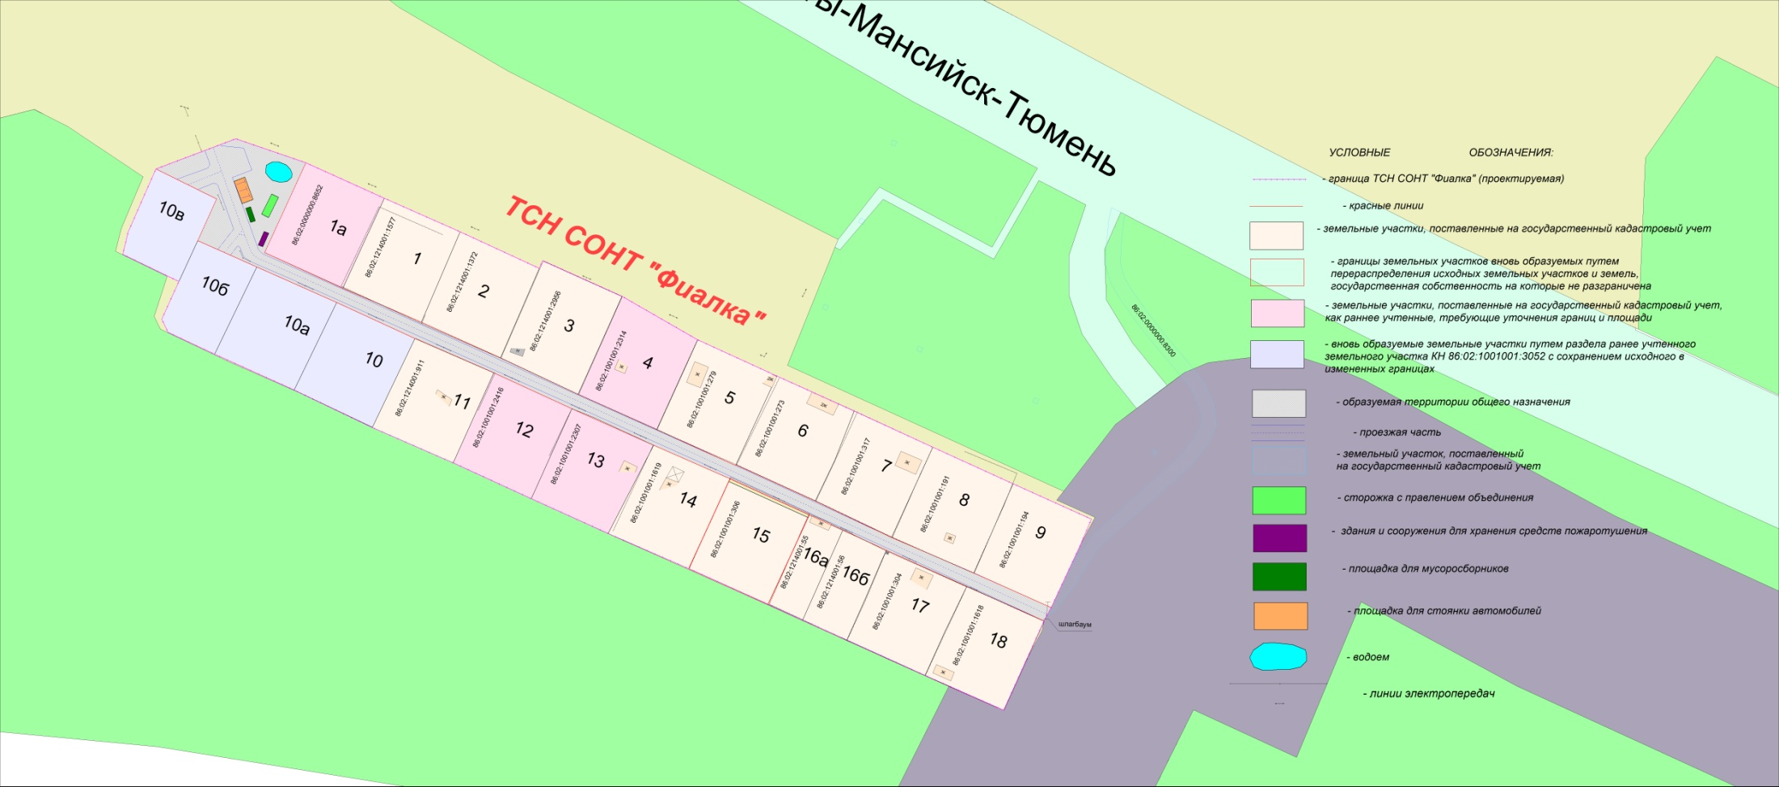
Зонирование территории

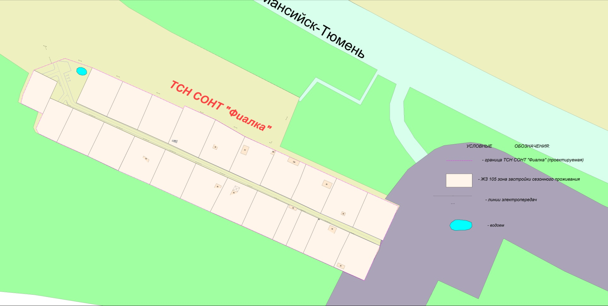

Схема расположения элемента планировочной структуры

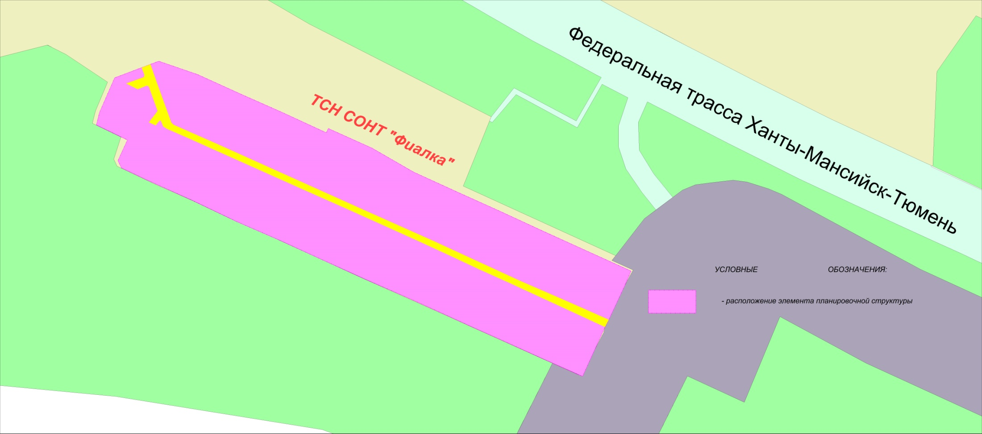

Схема использования территории в момент подготовки проекта планировки территории

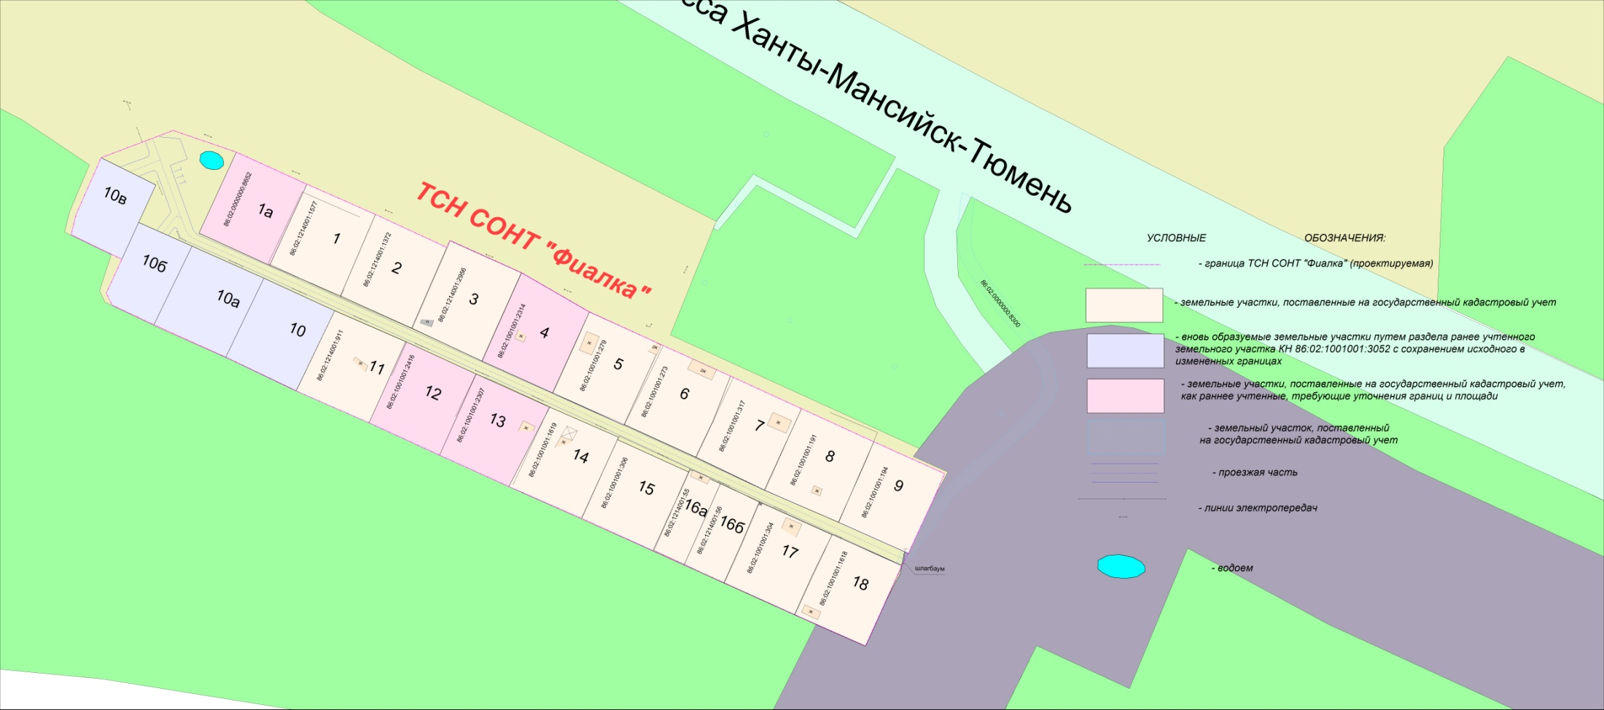

Схема организации улично-дорожной сети

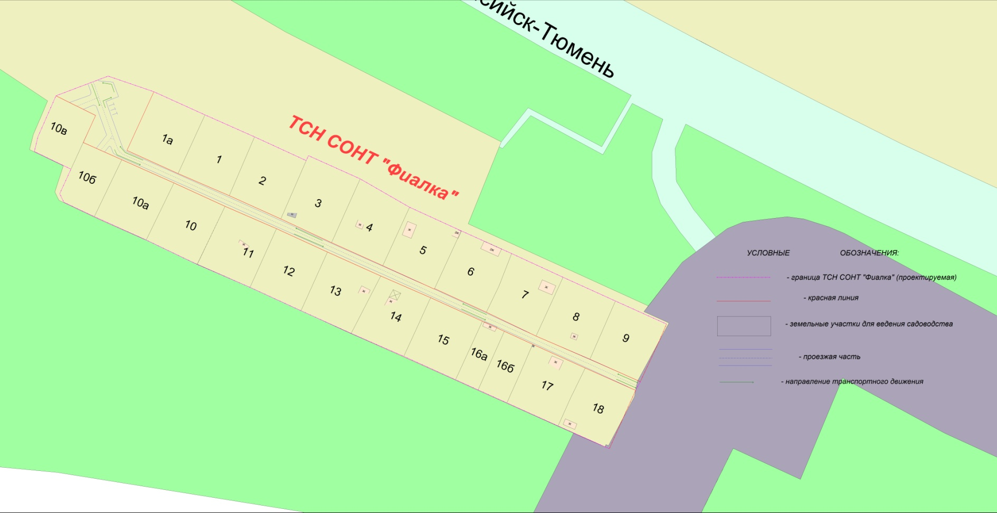

Схема вертикальной планировки и инженерной подготовки территории

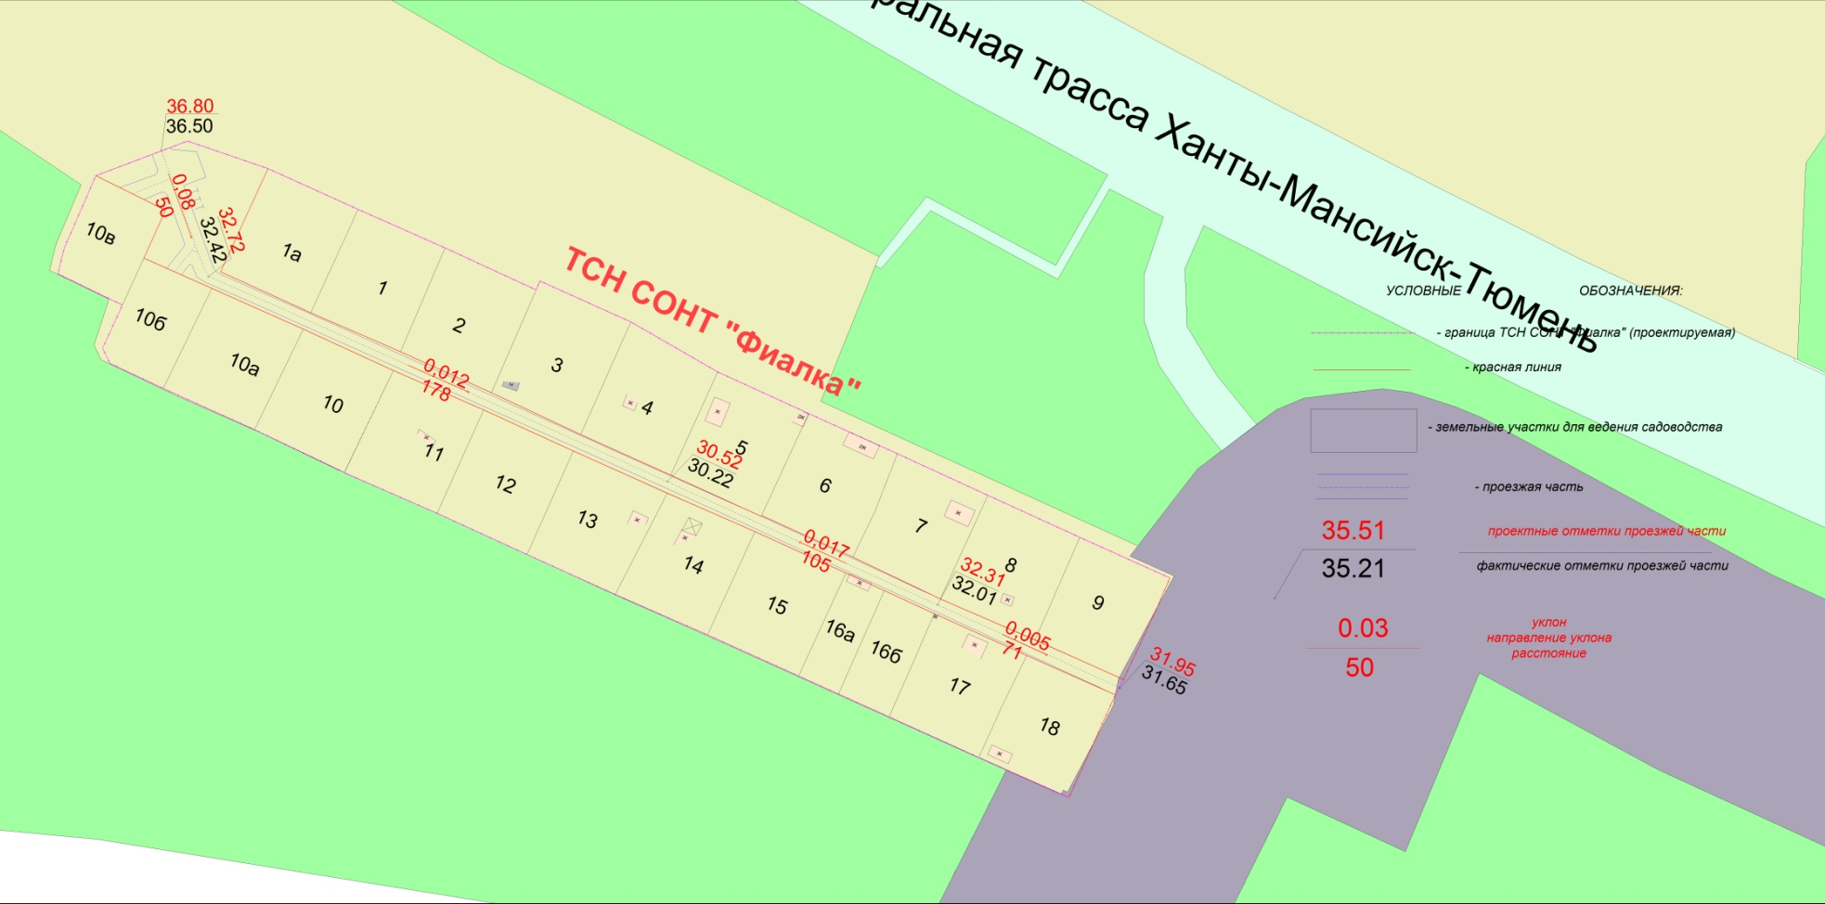

Схема с ЗОУИТ

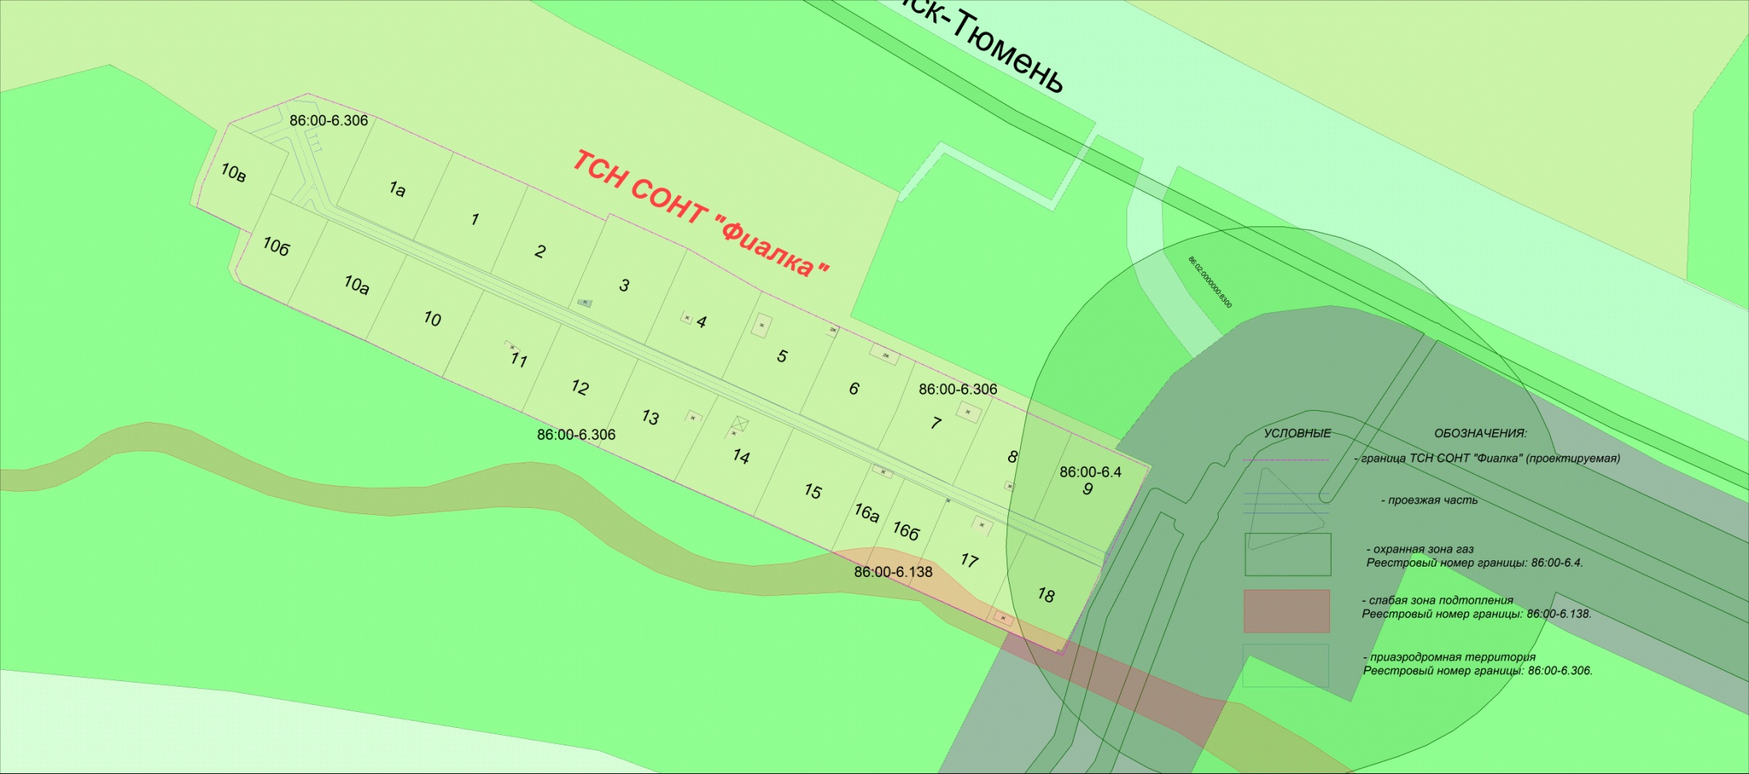
Положение
о характеристиках и очередности планируемого развития территории товарищества собственников недвижимости
садоводческого-огороднического некоммерческого
товарищества «Фиалка»
(далее – ТСН СОНТ «Фиалка»)

Раздел I.Общие положения

Настоящий проект планировки территории ТСН СОНТ «Фиалка» разработан на основании обращения председателя ТСН СОНТ «Фиалка», постановления Администрации города Ханты-Мансийска от 11.08.2017 №756 «О подготовке проекта планировки и проекта межевания территории товарищества собственников недвижимости садоводческое-огородническое некоммерческое товарищество «Фиалка» в городе Ханты-Мансийске».
Цель проекта планировки – градостроительными методами обеспечить устойчивое развитие территории ТСН СОНТ «Фиалка».
Задачи проекта – выделение элементов планировочной структуры, установление параметров их планируемого развития, установление границ земельных участков, на которых расположены объекты капитального строительства, границ земельных участков, предназначенных для строительства и размещения линейных объектов, определение характеристик и очередности планируемого развития территории.
Состав и содержание проекта планировки территории ТСН СОНТ «Фиалка» разработан Градостроительным кодексом Российской Федерации, законами и иными нормативными правовыми актами.

Раздел II.Характеристика планируемого развития территории
ТСН СОНТ «Фиалка»

1.Параметры планируемого развития
территории ТСН СОНТ «Фиалка»
В соответствии с Правилами землепользования и застройки территории города Ханты-Мансийска, утвержденными постановлением Администрации города Ханты-Мансийска от 08.04.2022 №369 (далее – Правила), проектируемая территория ТСН СОНТ «Фиалка» находится в зоне застройки сезонного проживания ЖЗ 105.
ТСН СОНТ «Фиалка» находится в восточной части города Ханты-Мансийска, за рекой Вьюшка. Площадь территории в границах проекта планировки 3,4118 га. В результате уточнения местоположения границы земельного участка площадь увеличилась на 0,2118 га от площади в исходных документах. При уточнении границ земельного участка площадь может быть увеличена на величину не более 10% от площади, которая указана в выписке ЕГРН на земельный участок (Федеральный закон от 13.07.2015 №218-ФЗ «О государственной регистрации недвижимости»).
На проектируемой территории существуют земельные участки и строения, предназначенные для сезонного проживания граждан. Территория проектирования местами заболочена, имеется древестно-кустарниковая растительность. Въезд на территорию ТСН СОНТ «Фиалка» осуществляется с федеральной автомобильной дороги Ханты-Мансийск – Тюмень.
Планировочное решение территории ТСН СОНТ «Фиалка» обеспечивает проезд автотранспорта ко всем земельным участкам и объектам общего пользования. Пешеходные переходы и тротуары не предусмотрены в связи с ограниченной шириной улиц.

2.Застройка сезонного проживания
Застройка ТСН СОНТ «Фиалка» представлена объектами, размещаемыми в соответствии с Правилами.
Застройка сезонного проживания занимает основную застраиваемую площадь. Новое строительство должно производиться в соответствии с проектом планировки на основании градостроительных регламентов.

3.Объекты производственного назначения
Проектные решения проекта планировки территории ТСН СОНТ «Фиалка» не предусматривают размещение объектов производственного назначения.

4.Объекты общественно-делового назначения

№ п/п | Объект | Площадь застройки, кв.м | Этаж | Вместимость
1. | Сторожка с правлением объединения | 28,0 | 1 | –
2. | Здания и сооружения  для хранения средств пожаротушения | 12,0 | 1 | –
3. | Площадка  для мусоросборников | 12,0 | – | –
4. | Площадка для стоянки автомобилей | 45,0 | – | 3 места

5.Объекты иного назначения
Проектные решения проекта планировки территории ТСН СОНТ «Фиалка» не предусматривают размещение объектов иного назначения.

6.Развитие системы инженерно-технического обеспечения
территории ТСН СОНТ «Фиалка»
6.1.Водоснабжение
Источник водоснабжения планируемой территории – привозной.
6.2.Водоотведение
Сточные и ливневые воды с планируемой территории в кюветы и канавы осуществляется путем соответствующей организации вертикальной планировки территории.
Хозяйственные сточные воды собираются в индивидуальные септики.
6.3.Электроснабжение
Источник электроснабжения – акционерное общество «ЮТЭК – Региональные сети». Существующие сети линии электропередач – 0,4 кВт.
Уточнение проектных решений дополнительной прокладки трасс кабелей, количества и сечений кабелей и данных технико-экономических расчетов должно производиться в соответствии с настоящим проектом планировки.
6.4.Теплоснабжение
Мероприятия по теплоснабжению не предусмотрены в связи с сезонностью проживания.
6.5.Газоснабжение
В момент подготовки проекта планировки территории ТСН СОНТ «Фиалка» сети газоснабжения отсутствуют.
Уточнение проектных решений прокладки сетей газоснабжения и данных технико-экономических расчетов должно производиться в соответствии с настоящим проектом планировки.
6.6.Сети связи, телекоммуникации
В момент подготовки проекта планировки территории ТСН СОНТ «Фиалка» сети связи, телекоммуникации отсутствуют.
Уточнение проектных решений прокладки кабеля сетей связи, телекоммуникаций и данных технико-экономических расчетов должно производиться в соответствии с настоящим проектом планировки.
6.7.Инженерная подготовка и защита территорий от опасных природно-техногенных процессов.
Предлагается проведение следующих мероприятий:
1.Организация поверхностного стока, включающая работы по преобразованию рельефа (вертикальная планировка).
2.Защита территории от подтопления четкой организацией поверхностного стока, устройством, пластового, кольцевого, пристенного дренажей со сбросом на рельеф.
3.Защита оснований зданий и сооружений от проявления криогенных свойств грунтов путем замены лессовых тонкодисперсных слоев, склонных к просадочности, морозному пучению на песчаный слой.

7.Развитие улично-дорожной сети ТСН СОНТ «Фиалка»
Планировочное решение территории ТСН СОНТ «Фиалка» должно обеспечивать проезд автотранспорта ко всем земельным участкам и объектам общего пользования.
На территории ТСН СОНТ «Фиалка» ширина проездов в красных линиях принята по передним границам земельных участков, поставленных на государственный кадастровый учет.
Сеть внутриквартальных проездов является одновременно и сетью пешеходных маршрутов.

8.Объекты социальной инфраструктуры, в том числе объекты,
включенные в программы комплексного развития систем
коммунальной инфраструктуры, программы комплексного развития транспортной инфраструктуры, программы комплексного развития социальной инфраструктуры
Проектные решения проекта планировки территории ТСН СОНТ «Фиалка» не предусматривают размещение объектов социальной инфраструктуры, в том числе объекты, включенные в программы комплексного развития систем коммунальной инфраструктуры, программы комплексного развития транспортной инфраструктуры, программы комплексного развития социальной инфраструктуры.

9.Зоны планируемого размещения объектов федерального значения, объектов регионального значения, объектов местного значения
Проектные решения проекта планировки территории ТСН СОНТ «Фиалка» не предусматривают размещение объектов федерального значения, объектов регионального значения, объектов местного значения.

Раздел III.Очередность планируемого развития
территории ТСН СОНТ «Фиалка»

Этапы проектирования и строительства объектов садового и иного назначения должны быть выполнены в соответствии с нормами проектирования законодательства, не допускающие вреда здоровью граждан, постоянно или временно проживающих на территории ТСН СОНТ «Фиалка», порчу имущества членов ТСН СОНТ «Фиалка» и общего имущества.
Реконструкция объектов, расположенных в границах ТСН СОНТ «Фиалка», относящихся к имуществу общего пользования (электричество, транспортная сеть), производится по мере необходимости из средств ТСН СОНТ «Фиалка», за счет накоплений фонда целевых и членских взносов. Очередность строительства и реконструкции устанавливается правлением ТСН СОНТ «Фиалка».
Реконструкция объектов, расположенных в границах земельных участков, производится по мере необходимости за личные средства пользователя данного участка, не допуская вреда здоровью граждан, постоянно или временно проживающих на территории ТСН СОНТ «Фиалка», порчи имущества членов садового товарищества и общего имущества ТСН СОНТ «Фиалка».

Основные показатели планируемого развития

№ п/п | Наименование показателя | Единица  измерения | Значение | Примечание  (% от общ. S территории  ТСН СОНТ)
1. | Территория
1. | Общая площадь территории ТСН СОНТ «Фиалка»  в границах проекта планировки | га | 3,4118 | 100%
1. | Общая площадь земельных участков, в том числе: | га | 3,0289 | 88,78%
1. | Площадь территории общего назначения,  в том числе: | га | 0,3829 | 11,22%
1. | площадь дорог | га | 0,2162
1. | Количество земельных участков | общее | 23
2. | Застройка сезонного проживания
2. | Объекты с видами использования земельных участков: ведение садоводства, ведение огородничества | шт. | 12
3. | Объекты общественно-делового назначения
3. | Сторожка с правлением объединения | количество | 1
3. | Здания и сооружения  для хранения средств пожаротушения | количество | 1
3. | Площадка  для мусоросборников | количество | 1
3. | Площадка для стоянки автомобилей | количество | 1
4. | Коммуникации
4. | Дороги и проезды | км | 0,428

Раздел IV.Мероприятия по пожарной безопасности

Задача председателя – довести сведения о существующих требованиях пожарной безопасности, действующих на территории ТСН СОНТ «Фиалка», до собственников земельных участков. Соответствующие памятки необходимо разместить на информационном стенде и на сайте ТСН СОНТ «Фиалка».

Раздел V.Мероприятия по охране окружающей среде

Предусматривается организация уборки несанкционированных свалок твердых бытовых отходов на территории ТСН СОНТ «Фиалка» с удалением и обезвреживанием мусора, заключение договора ТСН СОНТ «Фиалка» с организациями по обращению с твердыми коммунальными отходами.

Раздел VI.Мероприятия по сохранению историко-культурного наследия
Мероприятия по сохранению историко-культурного наследия отсутствуют в связи с тем, что на проектируемой территории ТСН СОНТ «Фиалка» объектов историко-культурного наследия не зарегистрировано.

Раздел VII.Информация об ограничениях использования земельного участка, в том числе, если земельный участок полностью или частично расположен в границах зон с особыми условиями использования территорий

В соответствии с приказом Росавиации от 22.04.2020 №406-п «Об установлении приаэродромной территории аэродрома Ханты-Мансийск» территория ТСН СОНТ «Фиалка» расположена в третьей, четвертой, пятой, шестой подзонах, реестровый номер границы 86:00-6.306;
установлена охранная зона «Газопровод для газоснабжения г.Ханты-Мансийска. 2 и 3 пусковые комплексы, км 46-км 183, газопроводы-отводы Ханты-Мансийского района», реестровый номер границы 86:00-6.4;
установлена территория слабого подтопления (при глубине залегания грунтовых вод от 2 до 3 метров), прилегающая к зоне затопления территории городского округа Ханты-Мансийска Ханты-Мансийского автономного округа – Югры приказом Нижне-Обского бассейнового водного управления Федерального агентства водных ресурсов (Росводресурсы) от 16.05.2019 №65 «Об определении границ зон затопления, подтопления территории муниципального образования город Ханты-Мансийск, прилегающей к реке Иртыш» затапливаемой водами реки Иртыш при половодьях и паводках 1-процентной обеспеченности, реестровый номер границы 86:00-6.138.

Приложение 2
к постановлению Администрации
города Ханты-Мансийска
от 14.04.2023 №244

Проект межевания территории
товарищества собственников недвижимости садоводческого-огороднического некоммерческого товарищества «Фиалка»
(далее – проект межевания).

Основная часть.
Чертеж межевания территории.
Инженерная и транспортная инфраструктура, красные линии, зонирование

Граница ТСН СОНТ «Фиалка» (проектируемая)

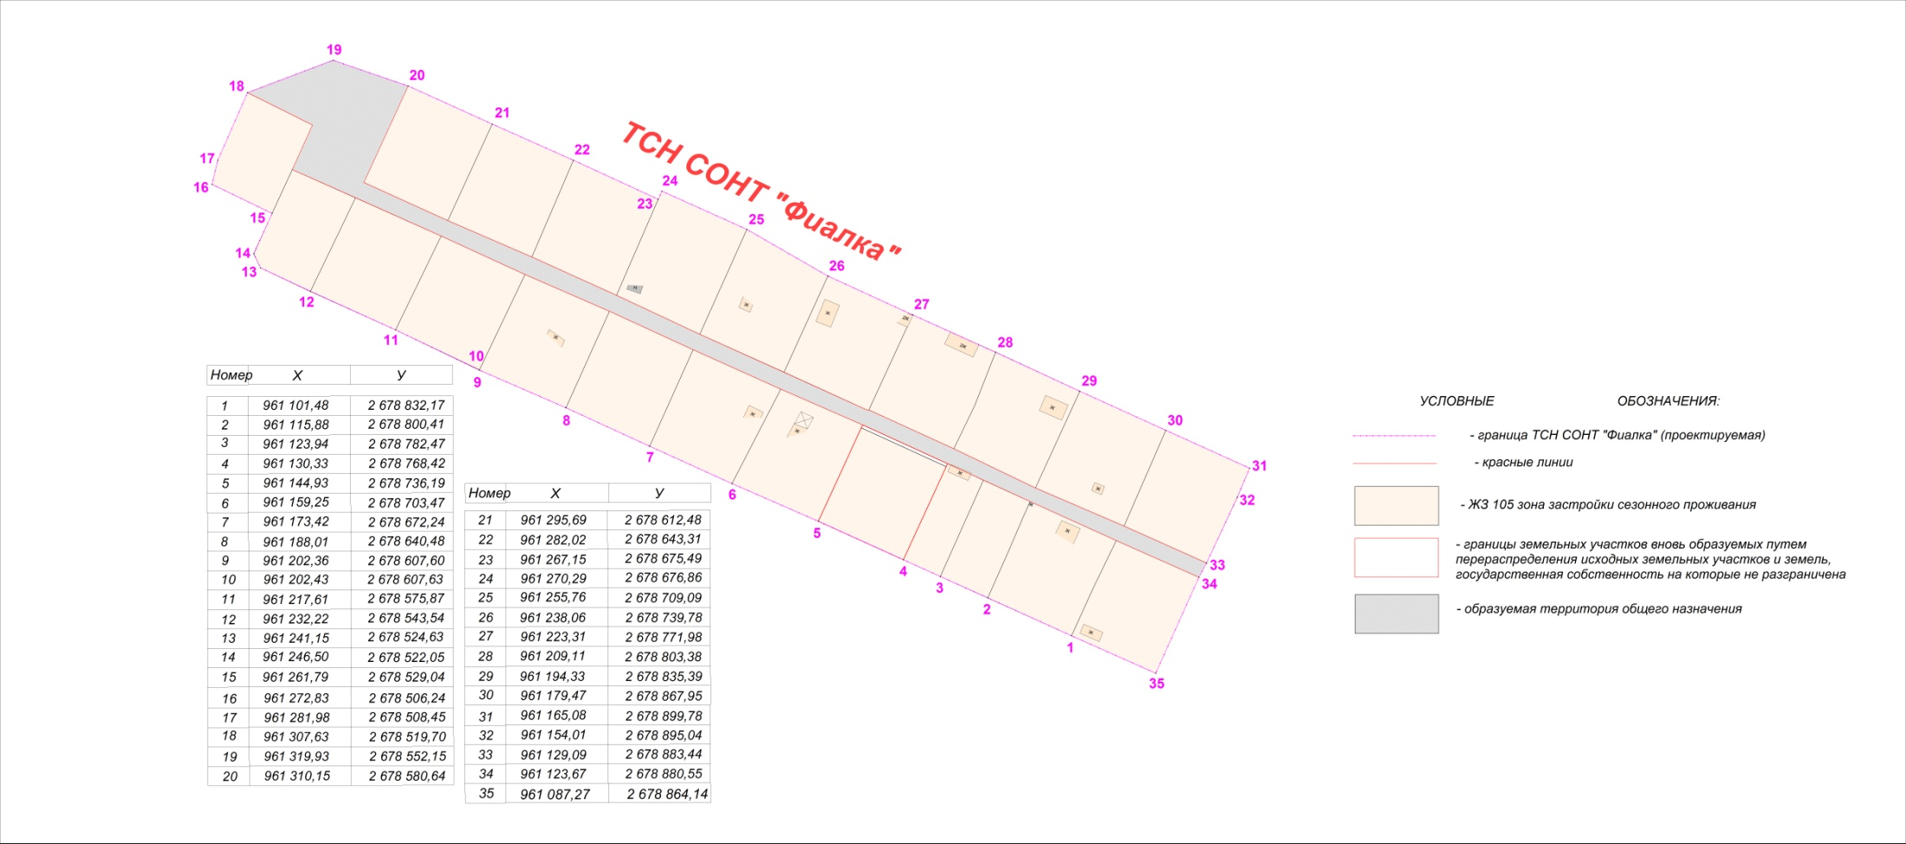
Границы земельных участков, поставленных на государственный кадастровый учет

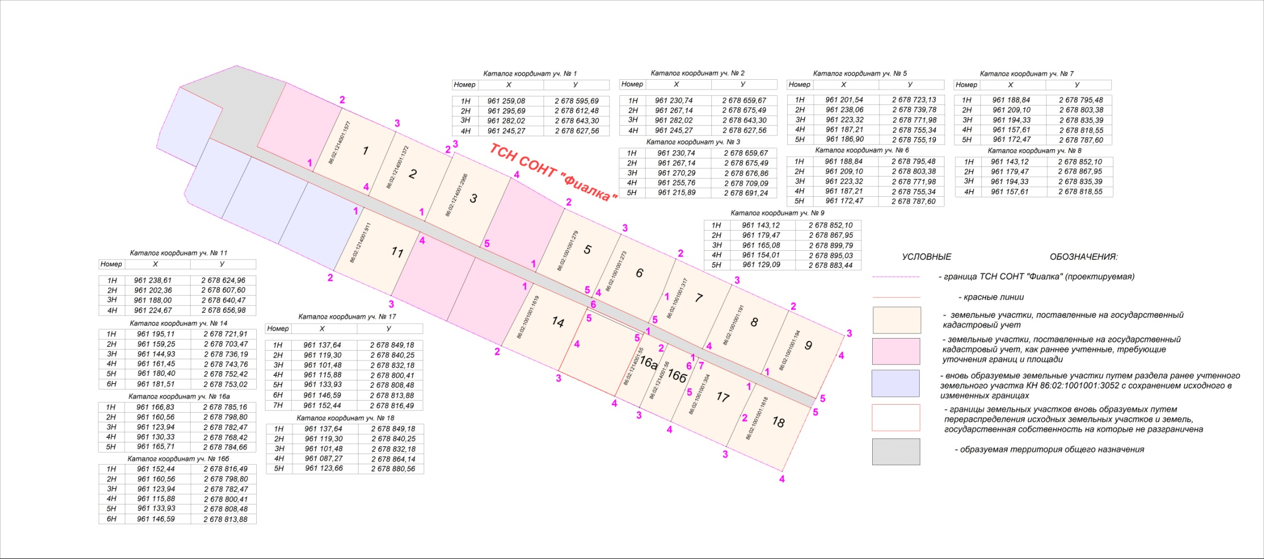

Границы земельных участков, вновь образуемых путем перераспределения исходных земельных участков и земель,
государственная собственность на которые не разграничена

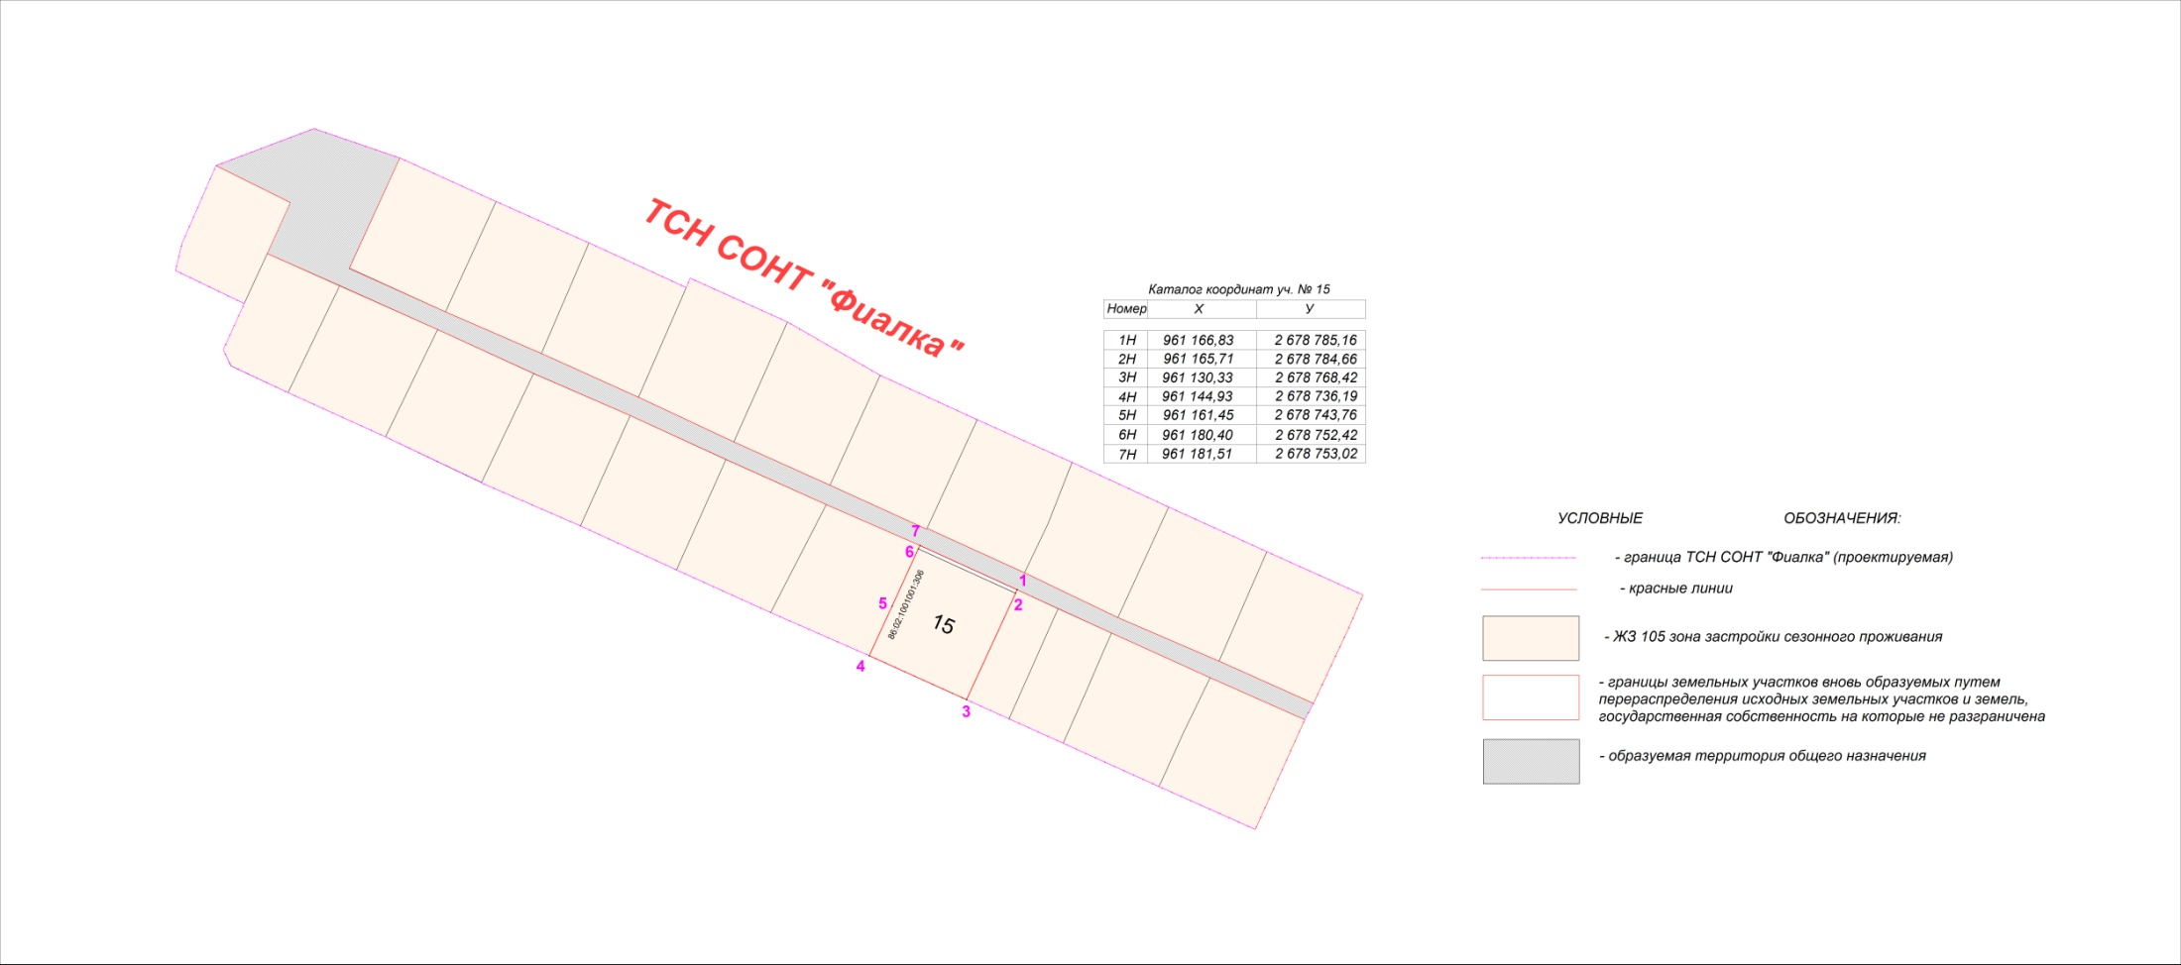

Границы земельных участков, поставленных на государственный кадастровый учет как ранее учтенные,
требующие уточнения границ и площади

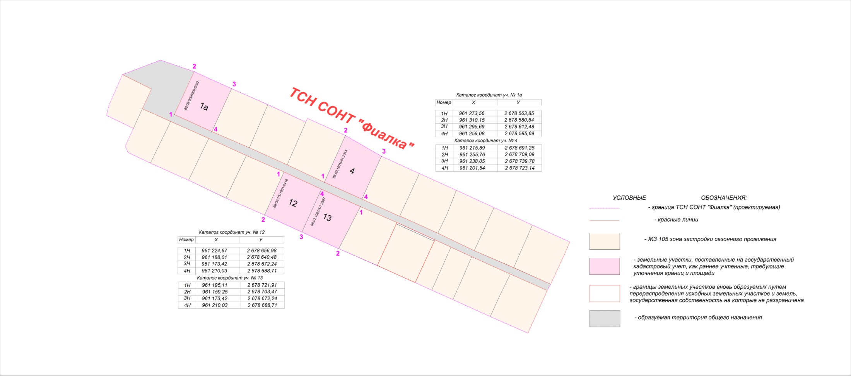

Границы вновь образуемых земельных участков путем раздела ранее учтенного земельного участка КН 86:02:1001001:3052
с сохранением исходного в измененных границах

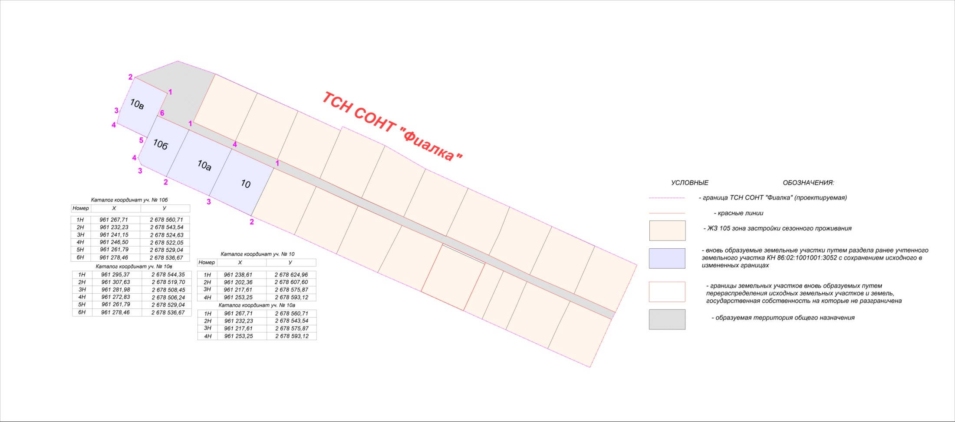

Граница образуемой территории общего назначения

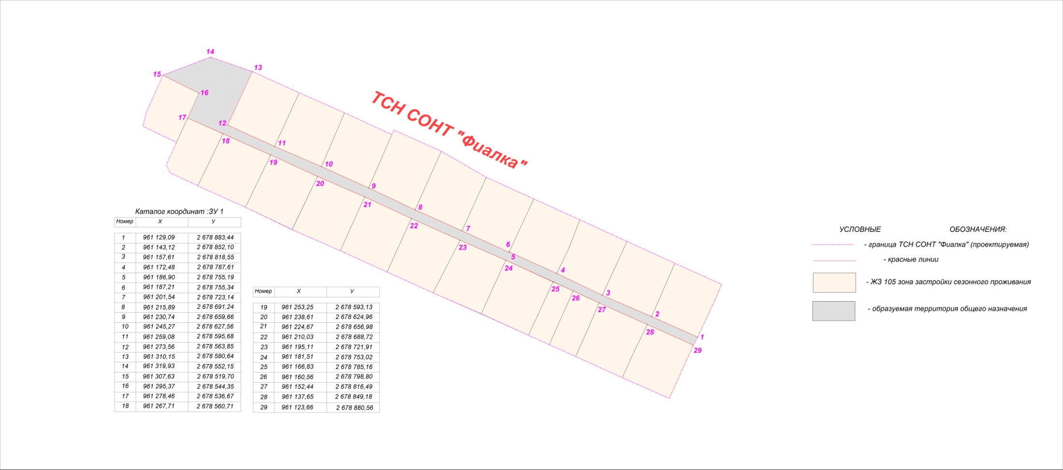

Красная линия

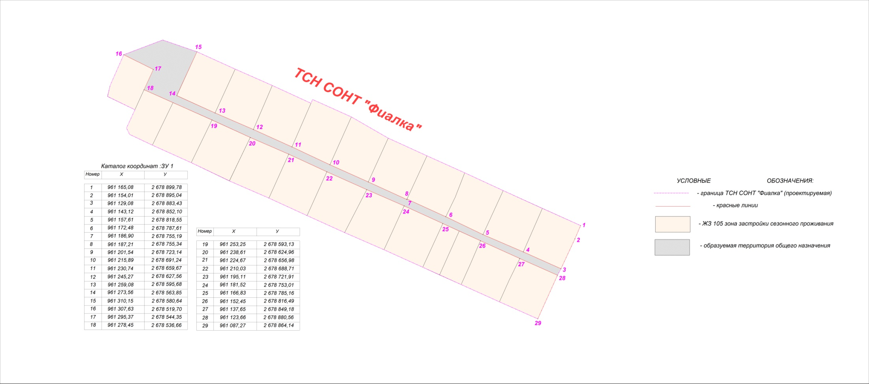

Раздел I.Общие положения

В проекте межевания территории разрабатываются материалы для межевания зоны планируемого размещения участков для садоводства и огородничества на основе проекта планировки территории товарищества собственников недвижимости садоводческого-огороднического некоммерческого товарищества «Фиалка» в городе Ханты-Мансийске (далее – ТСН СОНТ «Фиалка»), местонахождение ТСН СОНТ «Фиалка»: город Ханты-Мансийск, 17 км федеральной автодороги Ханты-Мансийск – Тюмень.
Проект межевания выполнен в соответствии с:
заданием на разработку проекта межевания территории;
сведениями государственного кадастра недвижимости, предоставленные на территорию проектирования;
на основе чертежей планировки территории М 1:1000.

Раздел II.Характеристика проектируемой территории

Проектируемая территория ТСН СОНТ «Фиалка» располагается в границах города Ханты-Мансийска.
Участок работ находится в восточной части города Ханты-Мансийска.
Категория земель ТСН СОНТ «Фиалка» – земли населенных пунктов.
В соответствии с Правилами землепользования и застройки территории города Ханты-Мансийска, утвержденными постановлением Администрации города Ханты-Мансийска от 08.04.2022 №369 (далее – Правила), проектируемая территория межевания ТСН СОНТ «Фиалка» находится в зоне застройки сезонного проживания ЖЗ 105 планировочного района 3:3, планировочного микрорайона 3:3:2, где основные виды и параметры разрешенного использования земельных участков и объектов капитального строительства – «Ведение садоводства, Ведение огородничества», «Сельскохозяйственное использование», «Коммунальное обслуживание», вспомогательные виды и параметры разрешенного использования земельных участков и объектов капитального строительства – «Коммунальное обслуживание», «Земельные участки (территории) общего пользования», условно разрешенные виды и параметры использования земельных участков и объектов капитального строительства – «Деловое управление», «Магазины».
Площадь территории в границах проекта межевания составляет 3,4118 га.
Площадь садовых земельных участков составляет 3,0289 га.
Площадь территории общего назначения составляет 0,3829 га.
Количество земельных участков, поставленных на государственный кадастровый учет, составляет 14 шт.
Количество земельных участков, вновь образуемых путем перераспределения, составляет 1 шт.
Количество земельных участков, поставленных на кадастровый учет как ранее учтенные, составляет 4 шт.
Количество вновь образуемых земельных участков путем раздела ранее учтенного земельного участка КН 86:02:1001001:3052 с сохранением исходного в измененных границах составляет 4 шт.
Территория ТСН СОНТ «Фиалка» располагается в границах кадастровых кварталов 86:02:1001001, 86:02:1214001 с кадастровым номером 86:02:1001001:3052, площадью 34 118 кв.м.

Раздел III.Краткая физико-географическая характеристика

проектируемой территории

Площадка изысканий представляет собой частично застроенную территорию, местами со сложным рельефом.
Гидрографическая сеть представлена рекой Иртыш, относящейся к бассейну реки Обь. Зона проектирования относится к I району, 1Д подрайону климатического районирования для строительства согласно СНиП 23-01-99* Строительные нормы и правила Российской Федерации. Строительная климатология.
Климатическая характеристика района изысканий принята по ближайшей метеостанции города Ханты-Мансийска.
В результате рекогносцировочного обследования негативных природных и техноприродных процессов не обнаружено.

Таблица точек образуемой границы земельного участка, поставленного
на государственный кадастровый учет как ранее учтенный, требующий уточнения границ и площади
№ точки |  |  |  |  |  |  |  | X |  |  |  |  |  |  |  |  |  |  |  |  | Y
1  2  3  4  5  6  7  8  9  10  11  12  13  14  15  16  17  18  19  20  21  22  23  24  25  26  27  28  29  30  31  32  33  34  35 |  |  |  |  |  |  |  | 961 101,48  961 115,88  961 123,94  961 130,33  961 144,93  961 159,25  961 173,42  961 188,01  961 202,36  961 202,43  961 217,61  961 232,22  961 241,15  961 246,50  961 261,79  961 272,83  961 281,98  961 307,63  961 319,93  961 310,15  961 295,69  961 282,02  961 267,15  961 270,29  961 255,76  961 238,06  961 223,31  961 209,11  961 194,33  961 179,47  961 165,08  961 154,01  961 129,09  961 123,67  961 087,27 |  |  |  |  |  |  |  |  |  |  |  |  | 2 678 832,17  2 678 800,41  2 678 782,47  2 678 768,42  2 678 736,19  2 678 703,47  2 678 672,24  2 678 640,48  2 678 607,60  2 678 607,63  2 678 575,87  2 678 543,54  2 678 524,63  2 678 522,05  2 678 529,04  2 678 506,24  2 678 508,45  2 678 519,70  2 678 552,15  2 678 580,64  2 678 612,48  2 678 643,31  2 678 675,49  2 678 676,86  2 678 709,09  2 678 739,78  2 678 771,98  2 678 803,38  2 678 835,39  2 678 867,95  2 678 899,78  2 678 895,04  2 678 883,44  2 678 880,55  2 678 864,14
Таблица образуемой границы земельного участка, поставленного на государственный кадастровый учет как ранее учтенный, требующий уточнения границ и площади
Кадастровый квартал: 86:02:1001001  86:02:1214001 |  |  |  |  |  |  |  |  |  |  |  |  |  |  |  |  | Категория земель: земли населенных пунктов
№  п/п |  |  | Адрес (местоположение) земельного участка |  |  |  |  |  |  |  |  |  |  |  |  |  | Площадь, кв. м |  |  | Периметр,  м |  |  |  |  |  |  |  | Вид разрешенного использования
Сведения об исходном земельном участке
1. |  |  | Ханты-Мансийский автономный  округ – Югра,  г.Ханты-Мансийск,  в районе ур.Таволожное,  СОТ «Фиалка»,  участок 12,  КН 86:02:1001001:3052 |  |  |  |  |  |  |  |  |  |  |  |  | 32 000 |  |  |  | – |  |  |  |  |  |  | Для ведения садоводства  и огородничества
Сведения об уточненном земельном участке
1. |  |  | Ханты-Мансийский автономный  округ – Югра,  г.Ханты-Мансийск,  ТСН СОНТ«Фиалка»,  КН 86:02:1001001:3052 |  |  |  |  |  |  |  |  |  |  |  |  | 34 118 |  |  |  | 963,01 |  |  |  |  |  |  | Ведение садоводства
Земельный участок ТСН СОНТ «Фиалка» формируется по наружным границам пограничных участков, поставленных на государственный кадастровый учет
Таблица точек земельных участков, поставленных на государственный
кадастровый учет
№ участка |  |  |  |  |  | № точки |  |  |  |  |  |  | X |  |  |  |  |  |  |  |  |  |  | Y
Уч. №1 |  |  |  |  |  | 1  2  3  4 |  |  |  |  |  |  | 961 259,08  961 295,69  961 282,02  961 245,27 |  |  |  |  |  |  |  |  |  |  | 2 678 595,69  2 678 612,48  2 678 643,30  2 678 627,56
Уч. №2 |  |  |  |  |  | 1  2  3  4 |  |  |  |  |  |  | 961 230,74  961 267,14  961 282,02  961 245,27 |  |  |  |  |  |  |  |  |  |  | 2 678 659,67  2 678 675,49  2 678 643,30  2 678 627,56
Уч. №3 |  |  |  |  |  | 1  2  3  4  5 |  |  |  |  |  |  | 961 230,74  961 267,14  961 270,29  961 255,76  961 215,89 |  |  |  |  |  |  |  |  |  |  | 2 678 659,67  2 678 675,49  2 678 676,86  2 678 709,09  2 678 691,24
Уч. №5 |  |  |  |  |  | 1  2  3  4  5 |  |  |  |  |  |  | 961 201,54  961 238,06  961 223,32  961 187,21  961 186,90 |  |  |  |  |  |  |  |  |  |  | 2 678 723,13  2 678 739,78  2 678 771,98  2 678 755,34  2 678 755,19
Уч. №6 |  |  |  |  |  | 1  2  3  4  5 |  |  |  |  |  |  | 961 188,84  961 209,10  961 223,32  961 187,21  961 172,47 |  |  |  |  |  |  |  |  |  |  | 2 678 795,48  2 678 803,38  2 678 771,98  2 678 755,34  2 678 787,60
Уч. №7 |  |  |  |  |  | 1  2  3  4  5 |  |  |  |  |  |  | 961 188,84  961 209,10  961 194,33  961 157,61  961 172,47 |  |  |  |  |  |  |  |  |  |  | 2 678 795,48  2 678 803,38  2 678 835,39  2 678 818,55  2 678 787,60
Уч. №8 |  |  |  |  |  | 1  2  3  4 |  |  |  |  |  |  | 961 143,12  961 179,47  961 194,33  961 157,61 |  |  |  |  |  |  |  |  |  |  | 2 678 852,10  2 678 867,95  2 678 835,39  2 678 818,55
Уч. №9 |  |  |  |  |  | 1  2  3  4  5 |  |  |  |  |  |  | 961 143,12  961 179,47  961 165,08  961 154,01  961 129,09 |  |  |  |  |  |  |  |  |  |  | 2 678 852,10  2 678 867,95  2 678 899,79  2 678 895,03  2 678 883,44
Уч. №11 |  |  |  |  |  | 1  2  3  4 |  |  |  |  |  |  | 961 238,61  961 202,36  961 188,00  961 224,67 |  |  |  |  |  |  |  |  |  |  | 2 678 624,96  2 678 607,60  2 678 640,47  2 678 656,98
Уч. №14 |  |  |  |  |  | 1  2  3  4  5  6 |  |  |  |  |  |  | 961 195,11  961 159,25  961 144,93  961 161,45  961 180,40  961 181,51 |  |  |  |  |  |  |  |  |  |  | 2 678 721,91  2 678 703,47  2 678 736,19  2 678 743,76  2 678 752,42  2 678 753,02
Уч. №16а |  |  |  |  |  | 1  2  3  4  5 |  |  |  |  |  |  | 961 166,83  961 160,56  961 123,94  961 130,33  961 165,71 |  |  |  |  |  |  |  |  |  |  | 2 678 785,16  2 678 798,80  2 678 782,47  2 678 768,42  2 678 784,66
Уч. №16б |  |  |  |  |  | 1  2  3  4  5  6 |  |  |  |  |  |  | 961 152,44  961 160,56  961 123,94  961 115,88  961 133,93  961 146,59 |  |  |  |  |  |  |  |  |  |  | 2 678 816,49  2 678 798,80  2 678 782,47  2 678 800,41  2 678 808,48  2 678 813,88
Уч. №17 |  |  |  |  |  | 1  2  3  4  5  6  7 |  |  |  |  |  |  | 961 137,64  961 119,30  961 101,48  961 115,88  961 133,93  961 146,59  961 152,44 |  |  |  |  |  |  |  |  |  |  | 2 678 849,18  2 678 840,25  2 678 832,18  2 678 800,41  2 678 808,48  2 678 813,88  2 678 816,49
Уч. №18 |  |  |  |  |  | 1  2  3  4  5 |  |  |  |  |  |  | 961 137,64  961 119,30  961 101,48  961 087,27  961 123,66 |  |  |  |  |  |  |  |  |  |  | 2 678 849,18  2 678 840,25  2 678 832,18  2 678 864,14  2 678 880,56
Таблица земельных участков, поставленных на государственный кадастровый учет
Кадастровый квартал: 86:02:1001001  86:02:1214001 |  |  |  |  |  |  |  |  |  |  |  |  |  |  |  |  | Категория земель: земли населенных пунктов
№  п/п |  |  | Адрес (местоположение) земельного участка  (адрес земельного участка поменялся согласно сведениям о юридическом лице, внесенных в Единый государственный реестр юридических лиц записью  от 05.04.2016) |  |  |  |  |  |  |  |  |  |  |  |  |  | Площадь, кв. м |  |  | Периметр,  м |  |  |  |  |  |  |  |  | Вид разрешенного использования:  (согласно приказу Министерства экономического развития Российской Федерации  от 10.11.2020 №П/0412)
Сведения о земельных участках
1. |  |  | Ханты-Мансийский автономный  округ – Югра,  г.Ханты-Мансийск,  ТСН СОНТ «Фиалка»,  участок №1,  КН 86:02:1214001:1577 |  |  |  |  |  |  |  |  |  |  |  |  |  | 1 373 |  |  | 148,70 |  |  |  |  |  |  |  |  | Ведение садоводства
2. |  |  | Ханты-Мансийский автономный  округ – Югра,  г.Ханты-Мансийск,  ТСН СОНТ «Фиалка»,  участок №2,  КН 86:02:1214001:1372 |  |  |  |  |  |  |  |  |  |  |  |  |  | 1 400 |  |  | 150,38 |  |  |  |  |  |  |  |  | Ведение садоводства
3. |  |  | Ханты-Мансийский автономный  округ – Югра,  г.Ханты-Мансийск,  ТСН СОНТ «Фиалка»,  участок №3,  КН 86:02:1214001:2956 |  |  |  |  |  |  |  |  |  |  |  |  |  | 1 524 |  |  | 157,05 |  |  |  |  |  |  |  |  | Ведение садоводства
4. |  |  | Ханты-Мансийский автономный  округ – Югра,  г.Ханты-Мансийск,  ТСН СОНТ «Фиалка»,  участок №5,  КН 86:02:1001001:279 |  |  |  |  |  |  |  |  |  |  |  |  |  | 1 417 |  |  | 150,87 |  |  |  |  |  |  |  |  | Ведение садоводства
5. |  |  | Ханты-Мансийский автономный  округ – Югра,  г.Ханты-Мансийск,  ТСН СОНТ «Фиалка»,  участок №6,  КН 86:02:1001001:273 |  |  |  |  |  |  |  |  |  |  |  |  |  | 1 407 |  |  | 149,61 |  |  |  |  |  |  |  |  | Ведение садоводства
6. |  |  | Ханты-Мансийский автономный  округ – Югра,  г.Ханты-Мансийск,  ТСН СОНТ «Фиалка»,  участок №7,  КН 86:02:1001001:317 |  |  |  |  |  |  |  |  |  |  |  |  |  | 1 381 |  |  | 149,89 |  |  |  |  |  |  |  |  | Ведение садоводства
7. |  |  | Ханты-Мансийский автономный  округ – Югра,  г.Ханты-Мансийск,  ТСН СОНТ «Фиалка»,  участок №8,  КН 86:02:1001001:191 |  |  |  |  |  |  |  |  |  |  |  |  |  | 1 400 |  |  | 152,38 |  |  |  |  |  |  |  |  | Ведение садоводства
8. |  |  | Ханты-Мансийский автономный  округ – Югра,  г.Ханты-Мансийск,  ТСН СОНТ «Фиалка»,  участок №9,  КН 86:02:1001001:194 |  |  |  |  |  |  |  |  |  |  |  |  |  | 1 376 |  |  | 148,47 |  |  |  |  |  |  |  |  | Ведение садоводства
9. |  |  | Ханты-Мансийский автономный  округ – Югра,  г.Ханты-Мансийск,  ТСН СОНТ «Фиалка»,  участок №11,  КН 86:02:1214001:911 |  |  |  |  |  |  |  |  |  |  |  |  |  | 1 423 |  |  | 151,20 |  |  |  |  |  |  |  |  | Ведение садоводства
10. |  |  | Ханты-Мансийский автономный  округ – Югра,  г.Ханты-Мансийск,  ТСН СОНТ «Фиалка»,  участок №14,  КН 86:02:1001001:1619 |  |  |  |  |  |  |  |  |  |  |  |  |  | 1 400 |  |  | 150,26 |  |  |  |  |  |  |  |  | Ведение садоводства
11. |  |  | Ханты-Мансийский автономный  округ – Югра,  г.Ханты-Мансийск,  ТСН СОНТ «Фиалка»,  участок №16а,  КН 86:02:1214001:55 |  |  |  |  |  |  |  |  |  |  |  |  |  | 610 |  |  | 110,68 |  |  |  |  |  |  |  |  | Ведение садоводства
12. |  |  | Ханты-Мансийский автономный  округ – Югра,  г.Ханты-Мансийск,  ТСН СОНТ «Фиалка»,  участок №16б,  КН 86:02:1214001:56 |  |  |  |  |  |  |  |  |  |  |  |  |  | 795 |  |  | 119,16 |  |  |  |  |  |  |  |  | Ведение садоводства
13. |  |  | Ханты-Мансийский автономный  округ – Югра,  г.Ханты-Мансийск,  ТСН СОНТ «Фиалка»,  участок №17,  КН 86:02:1001001:304 |  |  |  |  |  |  |  |  |  |  |  |  |  | 1 406 |  |  | 150,67 |  |  |  |  |  |  |  |  | Ведение садоводства
14. |  |  | Ханты-Мансийский автономный  округ – Югра,  г.Ханты-Мансийск,  ТСН СОНТ «Фиалка»,  участок №18,  КН 86:02:1001001:1618 |  |  |  |  |  |  |  |  |  |  |  |  |  | 1 390 |  |  | 149,21 |  |  |  |  |  |  |  |  | Ведение садоводства
Таблица точек земельных участков вновь образуемых путем перераспределения исходных земельных участков и земель, государственная собственность на которые
не разграничена
№ участка |  |  |  |  | № точки |  |  |  |  |  |  | X |  |  |  |  |  |  |  |  |  |  |  | Y
Уч. №15 |  |  |  |  | 1  2  3  4  5  6  7 |  |  |  |  |  |  | 961 166,83  961 165,71  961 130,33  961 144,93  961 161,45  961 180,40  961 181,51 |  |  |  |  |  |  |  |  |  |  |  | 2 678 785,16  2 678 784,66  2 678 768,42  2 678 736,19  2 678 743,76  2 678 752,42  2 678 753,02
Таблица земельного участка вновь образуемого путем перераспределения исходного земельного участка с КН 86:02:1001001:306 и земель, государственная собственность на которые не разграничена
Кадастровый квартал: 86:02:1001001  86:02:1214001 |  |  |  |  |  |  |  |  |  |  |  |  |  | Категория земель: земли населенных пунктов
№  п/п |  |  | Адрес (местоположение) земельного участка |  |  |  |  |  |  |  |  |  |  | Площадь, кв. м |  |  |  |  | Периметр,  м |  |  |  |  |  |  |  |  | Вид разрешенного использования
Сведения об исходном земельном участке
1. |  |  | Ханты-Мансийский автономный  округ – Югра,  г.Ханты-Мансийск,  СОТ «Фиалка»,  участок №15,  КН 86:02:1001001:306 |  |  |  |  |  |  |  |  |  |  | 1 400 |  |  |  |  | 148,73 |  |  |  |  |  |  |  |  | Для ведения садоводства  и огородничества
Сведения об образуемом земельном участке
1. |  |  | Ханты-Мансийский автономный  округ – Югра,  г.Ханты-Мансийск,  ТСН СОНТ «Фиалка»,  участок №15 |  |  |  |  |  |  |  |  |  |  | 1 423 |  |  |  |  | 151,13 |  |  |  |  |  |  |  |  | Ведение садоводства
Таблица точек земельных участков, поставленных на государственный кадастровый учет как ранее учтенные, требующие уточнения границ и площади
№ участка |  |  |  |  |  |  | № точки |  |  |  |  |  |  |  |  |  | X |  |  |  |  |  |  |  |  |  |  |  | Y
Уч. №1а |  |  |  |  |  |  | 1  2  3  4 |  |  |  |  |  |  |  |  |  | 961 273,56  961 310,15  961 295,69  961 259,08 |  |  |  |  |  |  |  |  |  |  |  | 2 678 563,85  2 678 580,64  2 678 612,48  2 678 595,69
Уч. №4 |  |  |  |  |  |  | 1  2  3  4 |  |  |  |  |  |  |  |  |  | 961 215,89  961 255,76  961 238,05  961 201,54 |  |  |  |  |  |  |  |  |  |  |  | 2 678 691,25  2 678 709,09  2 678 739,78  2 678 723,14
Уч. №12 |  |  |  |  |  |  | 1  2  3  4 |  |  |  |  |  |  |  |  |  | 961 224,67  961 188,01  961 173,42  961 210,03 |  |  |  |  |  |  |  |  |  |  |  | 2 678 656,98  2 678 640,48  2 678 672,24  2 678 688,71
Уч. №13 |  |  |  |  |  |  | 1  2  3  4 |  |  |  |  |  |  |  |  |  | 961 195,11  961 159,25  961 173,42  961 210,03 |  |  |  |  |  |  |  |  |  |  |  | 2 678 721,91  2 678 703,47  2 678 672,24  2 678 688,71
Таблица земельных участков, поставленных на государственный кадастровый учет
как ранее учтенные, требующие уточнения границ и площади
Кадастровый квартал: 86:02:1214001 |  |  |  |  |  |  |  |  |  |  |  |  |  |  |  |  |  |  |  | Категория земель: земли населенных пунктов
№  п/п |  |  |  | Адрес (местоположение) земельного участка |  |  |  |  |  |  |  |  |  |  |  |  | Площадь, кв. м |  |  | Периметр,  м |  |  |  |  |  |  |  |  |  | Вид разрешенного использования
Сведения об исходном земельном участке
1. |  |  | Ханты-Мансийский автономный  округ – Югра,  Ханты-Мансийский район,  в районе ур.Таволожное, СОТ «Фиалка»,  участок №1-А,  КН 86:02:0000000:8652 |  |  |  |  |  |  |  |  |  |  |  |  |  | 1 400 |  |  | – |  |  |  |  |  |  |  |  | Для ведения садоводства  и огородничества
Сведения об уточненном земельном участке
1. |  |  | Ханты-Мансийский автономный  округ – Югра,  г.Ханты-Мансийск,  ТСН СОНТ «Фиалка»,  участок №1а,  КН 86:02:0000000:8652 |  |  |  |  |  |  |  |  |  |  |  |  |  | 1 408 |  |  | 150,48 |  |  |  |  |  |  |  |  | Ведение садоводства
Сведения об исходном земельном участке
2. |  |  | Ханты-Мансийский автономный  округ – Югра,  Ханты-Мансийский район,  в районе ур.Таволожное,  СОТ «Фиалка»,  участок №12,  КН 86:02:1001001:2416 |  |  |  |  |  |  |  |  |  |  |  |  |  | 1 400 |  |  | – |  |  |  |  |  |  |  |  | Для ведения садоводства  и огородничества
Сведения об уточненном земельном участке
2. |  |  | Ханты-Мансийский автономный  округ – Югра,  г.Ханты-Мансийск,  ТСН СОНТ «Фиалка»,  участок №12,  КН 86:02:1001001:2416 |  |  |  |  |  |  |  |  |  |  |  |  |  | 1 404 |  |  | 150,26 |  |  |  |  |  |  |  |  | Ведение садоводства
Кадастровый квартал: 86:02:1214001  86:02:1001001 |  |  |  |  |  |  |  |  |  |  |  |  |  |  |  |  |  |  |  | Категория земель: земли населенных пунктов
Сведения об исходном земельном участке
3. |  |  | Ханты-Мансийский автономный  округ – Югра,  г.Ханты-Мансийск,  в районе ур.Таволожное,  СОТ «Фиалка»,  участок №13,  КН 86:02:1001001:2307 |  |  |  |  |  |  |  |  |  |  |  |  |  | 1 400 |  |  | – |  |  |  |  |  |  |  |  | Для ведения садоводства  и огородничества
Сведения об уточненном земельном участке
3. |  |  | Ханты-Мансийский автономный  округ – Югра,  г.Ханты-Мансийск,  ТСН СОНТ «Фиалка»,  участок №13,  КН 86:02:1001001:2307 |  |  |  |  |  |  |  |  |  |  |  |  |  | 1 421 |  |  | 151,16 |  |  |  |  |  |  |  |  | Ведение садоводства
Сведения об исходном земельном участке
4. |  |  | Ханты-Мансийский автономный  округ – Югра,  г.Ханты-Мансийск,  в районе ур.Таволожное,  СОТ «Фиалка»,  участок №4,  КН 86:02:1001001:2314 |  |  |  |  |  |  |  |  |  |  |  |  |  | 1 400 |  |  | – |  |  |  |  |  |  |  |  | Для ведения садоводства  и огородничества
Сведения об уточненном земельном участке
4. |  |  | Ханты-Мансийский автономный  округ – Югра,  г.Ханты-Мансийск,  ТСН СОНТ «Фиалка»,  участок №4,  КН 86:02:1001001:2314 |  |  |  |  |  |  |  |  |  |  |  |  |  | 1 471 |  |  | 154,21 |  |  |  |  |  |  |  |  | Ведение садоводства
Таблица точек вновь образуемых земельных участков путем раздела ранее учтенного земельного участка с КН 86:02:1001001:3052 с сохранением исходного в измененных границах для постановки на государственный кадастровый учет
№ участка |  |  |  |  |  | № точки |  |  |  |  | X |  |  |  |  |  |  |  |  |  |  |  |  | Y
Уч. №10  : ЗУ 1 |  |  |  |  |  | 1  2  3  4 |  |  |  |  | 961 238,61  961 202,36  961 217,61  961 253,25 |  |  |  |  |  |  |  |  |  |  |  |  | 2 678 624,96  2 678 607,60  2 678 575,87  2 678 593,12
Уч. №10а  : ЗУ 2 |  |  |  |  |  | 1  2  3  4 |  |  |  |  | 961 267,71  961 232,23  961 217,61  961 253,25 |  |  |  |  |  |  |  |  |  |  |  |  | 2 678 560,71  2 678 543,54  2 678 575,87  2 678 593,12
Уч. №10б  : ЗУ 3 |  |  |  |  |  | 1  2  3  4  5  6 |  |  |  |  | 961 267,71  961 232,23  961 241,15  961 246,50  961 261,79  961 278,46 |  |  |  |  |  |  |  |  |  |  |  |  | 2 678 560,71  2 678 543,54  2 678 524,63  2 678 522,05  2 678 529,04  2 678 536,67
Уч. №10в  : ЗУ 4 |  |  |  |  |  | 1  2  3  4  5  6 |  |  |  |  | 961 295,37  961 307,63  961 281,98  961 272,83  961 261,79  961 278,46 |  |  |  |  |  |  |  |  |  |  |  |  | 2 678 544,35  2 678 519,70  2 678 508,45  2 678 506,24  2 678 529,04  2 678 536,67
Таблица вновь образуемых земельных участков путем раздела ранее учтенного земельного участка с КН 86:02:1001001:3052 с сохранением исходного в измененных границах для постановки на государственный кадастровый учет
Кадастровый квартал: 86:02:1214001 |  |  |  |  |  |  |  |  |  |  |  |  |  |  |  |  | Категория земель: земли населенных пунктов
№  п/п |  |  | Адрес (местоположение) земельного участка |  |  |  |  |  |  |  |  |  |  |  |  |  | Площадь,  кв. м |  |  | Периметр,  м |  |  |  |  |  |  |  |  | Вид разрешенного использования
Сведения об исходном земельном участке
1. |  |  | Ханты-Мансийский автономный  округ – Югра,  г.Ханты-Мансийск,  в районе ур.Таволожное, СОТ «Фиалка»,  участок 12,  КН 86:02:1001001:3052 |  |  |  |  |  |  |  |  |  |  |  |  |  | 32 000 |  |  | – |  |  |  |  |  |  |  |  | Для ведения садоводства  и огородничества
Сведения об образуемых земельных участках
: ЗУ 1 |  |  |  | Ханты-Мансийский автономный  округ – Югра,  г.Ханты-Мансийск,  ТСН СОНТ «Фиалка»,  участок №10 |  |  |  |  |  |  |  |  |  |  | 1 400 |  |  |  |  | 149,96 |  |  |  |  |  |  |  |  | Ведение садоводства
: ЗУ 2 |  |  |  | Ханты-Мансийский автономный  округ – Югра,  г.Ханты-Мансийск,  ТСН СОНТ «Фиалка»,  участок №10а |  |  |  |  |  |  |  |  |  |  | 1 402 |  |  |  |  | 150,01 |  |  |  |  |  |  |  |  | Ведение садоводства
: ЗУ 3 |  |  |  | Ханты-Мансийский автономный  округ – Югра,  г.Ханты-Мансийск,  ТСН СОНТ «Фиалка»,  участок №10б |  |  |  |  |  |  |  |  |  |  | 1 005 |  |  |  |  | 127,74 |  |  |  |  |  |  |  |  | Ведение садоводства
: ЗУ 4 |  |  |  | Ханты-Мансийский автономный  округ – Югра,  г.Ханты-Мансийск,  ТСН СОНТ «Фиалка»,  участок №10в |  |  |  |  |  |  |  |  |  |  | 1 002 |  |  |  |  | 127,19 |  |  |  |  |  |  |  |  | Ведение садоводства
Таблица точек вновь образуемого земельного участка путем раздела ранее учтенного земельного участка с КН 86:02:1001001:3052 с сохранением исходного в измененных границах
№ участка | № точки |  |  |  |  |  |  |  |  | X |  |  |  |  |  |  |  |  |  |  |  |  | Y
: ЗУ 1 | 1  2  3  4  5  6  7  8  9  10  11  12  13  14  15  16  17  18  19  20  21  22  23  24  25  26  27  28  29 |  |  |  |  |  |  |  |  | 961 129,09  961 143,12  961 157,61  961 172,48  961 186,90  961 187,21  961 201,54  961 215,89  961 230,74  961 245,27  961 259,08  961 273,56  961 310,15  961 319,93  961 307,63  961 295,37  961 278,46  961 267,71  961 253,25  961 238,61  961 224,67  961 210,03  961 195,11  961 181,51  961 166,83  961 160,56  961 152,44  961 137,65  961 123,66 |  |  |  |  |  |  |  |  |  |  |  |  | 2 678 883,44  2 678 852,10  2 678 818,55  2 678 787,61  2 678 755,19  2 678 755,34  2 678 723,14  2 678 691,24  2 678 659,66  2 678 627,56  2 678 595,68  2 678 563,85  2 678 580,64  2 678 552,15  2 678 519,70  2 678 544,35  2 678 536,67  2 678 560,71  2 678 593,13  2 678 624,96  2 678 656,98  2 678 688,72  2 678 721,91  2 678 753,02  2 678 785,16  2 678 798,80  2 678 816,49  2 678 849,18  2 678 880,56
Таблица вновь образуемого земельного участка путем раздела ранее учтенного земельного участка с КН 86:02:1001001:3052 с сохранением исходного в измененных границах
Кадастровый квартал: 86:02:1001001  86:02:1214001 |  |  |  |  |  |  |  |  |  |  |  |  |  |  |  |  | Категория земель: земли населенных пунктов
№  участка |  | Адрес (местоположение) земельного участка |  |  |  |  |  |  |  |  |  |  |  |  |  |  | Площадь,  кв. м | Периметр,  м |  |  |  |  |  |  |  | Вид разрешенного использования
Сведения об исходном земельном участке
Нет данных |  | Ханты-Мансийский автономный округ – Югра,  г.Ханты-Мансийск,  в районе ур.Таволожное,  СОТ «Фиалка», участок 12,  КН 86:02:1001001:3052 |  |  |  |  |  |  |  |  |  |  |  |  |  |  | 32 000 | – |  |  |  |  |  |  |  | Для ведения садоводства  и огородничества
Сведения об образуемом земельном участке
: ЗУ 1 |  | Ханты-Мансийский автономный округ – Югра,  г.Ханты-Мансийск,  ТСН СОНТ «Фиалка» |  |  |  |  |  |  |  |  |  |  |  |  |  |  | 3 829 |  | 885,54 |  |  |  |  |  | Земельные участки общего назначения
Таблица точек красных линий
№ точки |  |  |  |  |  |  |  |  | X |  |  |  |  |  |  |  |  |  |  |  |  | Y
1  2  3  4  5  6  7  8  9  10  11  12  13  14  15  16  17  18  19  20  21  22  23  24  25  26  27  28  29 |  |  |  |  |  |  |  |  | 961 165,08  961 154,01  961 129,08  961 143,12  961 157,61  961 172,48  961 186,90  961 187,21  961 201,54  961 215,89  961 230,74  961 245,27  961 259,08  961 273,56  961 310,15  961 307,63  961 295,37  961 278,45  961 253,25  961 238,61  961 224,67  961 210,03  961 195,11  961 181,52  961 166,83  961 152,45  961 137,65  961 123,66  961 087,27 |  |  |  |  |  |  |  |  |  |  |  |  | 2 678 899,78  2 678 895,04  2 678 883,43  2 678 852,10  2 678 818,55  2 678 787,61  2 678 755,19  2 678 755,34  2 678 723,14  2 678 691,24  2 678 659,67  2 678 627,56  2 678 595,68  2 678 563,85  2 678 580,64  2 678 519,70  2 678 544,35  2 678 536,66  2 678 593,13  2 678 624,96  2 678 656,98  2 678 688,71  2 678 721,91  2 678 753,01  2 678 785,16  2 678 816,49  2 678 849,18  2 678 880,56  2 678 864,14

Публичные сервитуты
В границах проектируемой территории ТСН СОНТ «Фиалка» публичные сервитуты не установлены. Для прохода или проезда к земельным участкам в границах проекта межевания территории ТСН СОНТ «Фиалка» возможно установление сервитутов согласно статье 274 Гражданского кодекса Российской Федерации.

Сведения об особо охраняемых природных территориях
В границах проекта межевания территории ТСН СОНТ «Фиалка» особо охраняемые природные территории отсутствуют.

Сведения об объектах культурного наследия
В границах проекта межевания территории ТСН СОНТ «Фиалка» объекты культурного наследия отсутствуют.

